|  |
| --- |
| МІНІСТЕРСТВО ОСВІТИ І НАУКИ УКРАЇНИ КИЇВСЬКИЙ НАЦІОНАЛЬНИЙ УНІВЕРСИТЕТ ІМЕНІ ТАРАСА ШЕВЧЕНКА ФАКУЛЬТЕТ ІНФОРМАЦІЙНИХ ТЕХНОЛОГІЙ **Кафедра програмних систем і технологій**  **Звіт**  **до лабораторної роботи № 5**  з дисципліни  **«Ймовірнісні основи програмної інженерії»**  **Студента групи ІПЗ-22 групи**  **Мукан Дмитра Сергійовича** |

**Мета роботи:**

Навчитись використовувати на практиці набуті знання про центральні тенденції та міри.

**Завдання:**

1. Ймовірність знаходження в кожному прибулому потязі вагонів на дане призначення 0,2. Визначити ймовірність того, що в трьох із п’яти потягів, які прибувають протягом однієї години, будуть вагони на дане призначення.

2. Знайти ймовірність того, що в п’яти незалежних випробуваннях подія А відбудеться: а) рівно 4 рази; б) не менше 4 разів, якщо в кожному випробуванні ймовірність появи події становить 0,8.

3. На кондитерській фабриці 20% всіх цукерок складають льодяники. Знайти ймовірність того, що серед 400 вибраних навмання цукерок буде рівно 80 льодяників.

4. На автомобільному заводі у звичному режимі роботи з конвеєра сходить 100000 автомобілів. Ймовірність бракованого автомобіля дорівнює 0,0001. Знайти ймовірність того, що з конвеєра зійшло 5 бракованих автомобілів.

5. Ймовірність того, що пара взуття, яка взята навмання з виготовленої партії виявиться вищого ґатунку дорівнює 0,4. Чому дорівнює ймовірність того, що серед 600 пар, які поступили на контроль, виявиться від 228 до 252 пар взуття вищого ґатунку?

6. Банк обслуговує 100 клієнтів, від кожного з яких може надійти вимога на проведення фінансової операції на наступний день з ймовірністю 0,4. Знайти найімовірніше число вимог клієнтів кожного дня, та його ймовірність.

7. Завод випускає в середньому 4% нестандартних виробів. Яка ймовірність того, що число нестандартних виробів у партії з 4000 штук не більше 170?.

8. Яка ймовірність того, що при 10000 незалежних киданнях монети герб випаде 5000 разів?

9. Фірма відправила на базу 1000 якісних виробів. Ймовірність того, що вироби в дорозі пошкодяться дорівнює 0,002. Знайти ймовірність того, що на базу прибуде 5 пошкоджених виробів.

10. Нехай ймовірність того, що грошовий приймальник автомату при опусканні монети скидає неправильно дорівнює 0,03. Знайти найімовірніше число випадків правильної роботи автомату, якщо буде кинуто 150 монет.

**Побудова математичної моделі:**

Для вирішення завдань використовувалось:

**Формула Бернуллі:**

де p - ймовірність появи події А в кожному випробуванні,  
n – кількість випробувань,  
m – кількість сприятливих випадків,  
q = 1 - p - ймовірність не появи події А в кожному випробуванні Формула

**Муавра-Лапласа:**

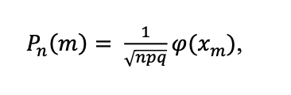

де n – кількість випробувань,  
m – кількість сприятливих випадків,  
p - ймовірність появи події А в кожному випробуванні,

q = 1 - p - ймовірність не появи події А в кожному випробуванні,

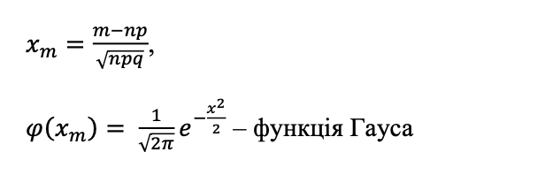

Найімовірніше число появ випадкової події:

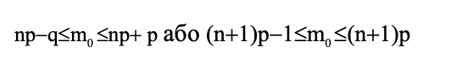

import math  
  
def gauss(x):  
 return (1 / math.sqrt(2 * math.pi)) * (math.e ** (-((x ** 2) / 2)))  
  
def laplas(p, n, m):  
 q=1-p  
 np = n * p  
 npq = np * q  
 sqrtnpq = math.sqrt(npq)  
 x = (m - np) / sqrtnpq  
 return gauss(x) / sqrtnpq  
  
def bernulli(p, n, m):  
 q=1-p  
 return math.comb(n, m) * (p ** m) * (q ** (n - m))  
  
  
def one():  
 p = 0.2  
 n = 5  
 m = 3  
 answer = bernulli(p, n, m)  
 print(f'Answer: {answer * 100}%\n')  
  
def two():  
 p = 0.8  
 n = 5  
 m = 4  
 answerA = bernulli(p, n, m)  
 answerB = 0  
 for i in range(0, 5):  
 answerB += bernulli(p, n, i)  
 print(f'Answer:\na){answerA * 100}%\nb){answerB * 100}%\n')  
  
def three():  
 p = 0.2  
 n = 400  
 m = 80  
 answer = laplas(p, n, m)  
 print(f"Answer: {answer * 100}%\n")  
  
def four():  
 p = 0.0001  
 n = 100000  
 m = 5  
 answer = laplas(p, n, m)  
 print(f"Answer: {answer * 100}%\n")  
  
def five():  
 p = 0.4  
 n = 600  
 answer = 0  
 for m in range(228, 252):  
 answer += laplas(p, n, m)  
 print(f"Answer: {answer * 100}%\n")  
  
def six():  
 p = 0.04  
 q = 1 - p  
 n = 100  
 low = p * n - q  
 high = p * n + p  
 answer = math.floor(high)  
 print(f"Answer: {answer}\n")  
  
  
def seven():  
 p = 0.04  
 n = 4000  
 m = 170  
 answer = 0  
 for i in range(m):  
 answer += laplas(p, n, i)  
 print(f"Answer: {answer * 100}%\n")  
  
  
def eight():  
 p = 0.5  
 n = 10000  
 m = 5000  
 answer = laplas(p, n, m)  
 print(f"Answer: {answer * 100}%\n")  
  
def nine():  
 p = 0.002  
 n = 1000  
 m = 5  
 answer = bernulli(p, n, m)  
 print(f"Answer: {answer * 100}%\n")  
  
def ten():  
 p = 0.03  
 q = 1 - p  
 n = 150  
 low = p * n - q  
 high = p * n + p  
 answer = math.floor(high)  
 print(f"Answer: {answer}\n")  
  
  
  
q = int(input())  
while q != 11:  
 if q == 1:  
 one()  
 elif q == 2:  
 two()  
 elif q == 3:  
 three()  
 elif q == 4:  
 four()  
 elif q == 5:  
 five()  
 elif q == 6:  
 six()  
 elif q == 7:  
 seven()  
 elif q == 8:  
 eight()  
 elif q == 9:  
 nine()  
 elif q == 10:  
 ten()  
 else:  
 print('I don`t know this type')  
 q = int(input())

**Розв’ язок**

Для перевірки результату будемо використовувати підручник з даної дисципліни Вінницького університету (завдання ідентичні). Таким чином можемо звірити відповіді, розв’язуючи задачу самостійно.



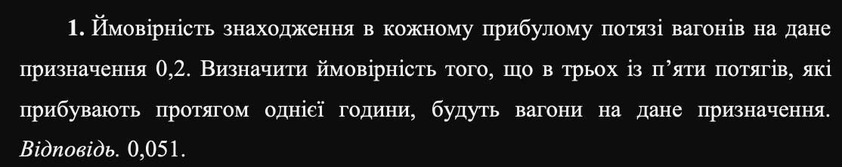

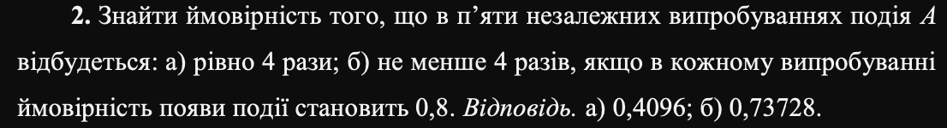

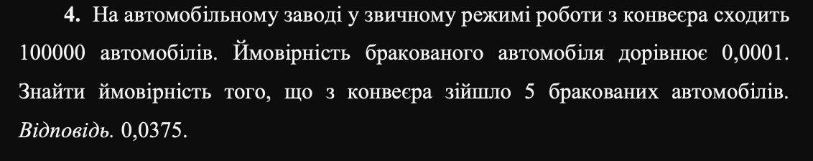

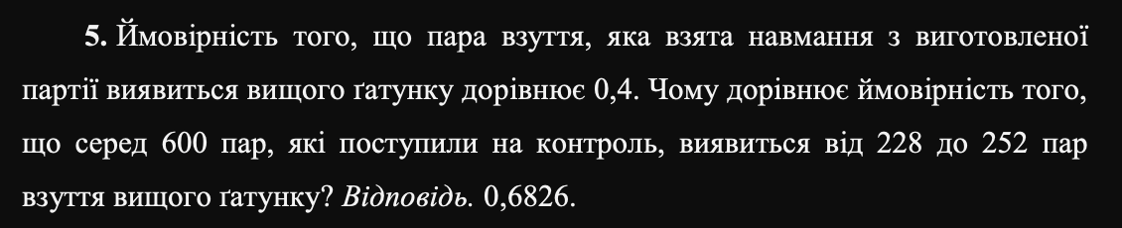



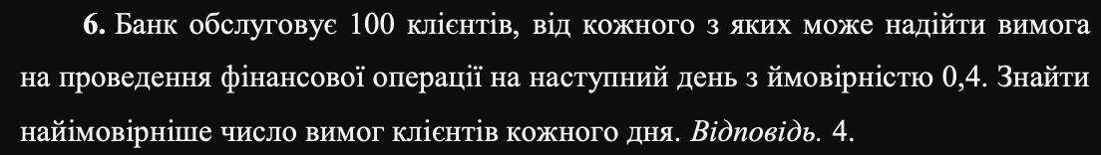

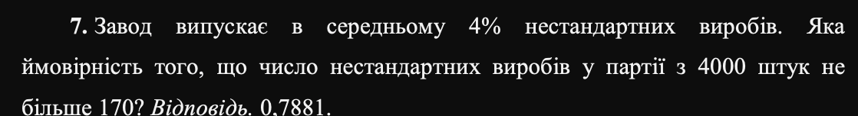

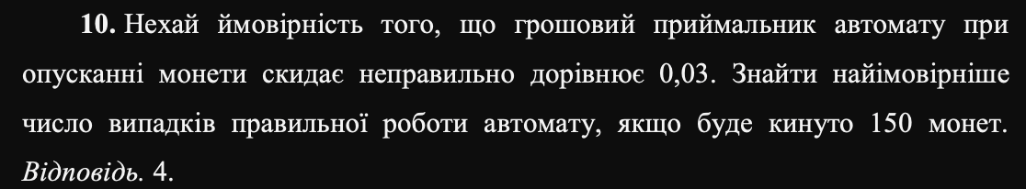

**Висновок:**

Протягом даної лабораторної роботи було розв’язано 10 задач на тему ймовірності аналітичним шяхом. Написано програму, яка, використовуючи відомі формули теорії ймовірності (запрограмовані вручну) розв’язує задачі.

Результат був звірений та виявився правильним